Памятка школьникам по правилам дорожного движения.
Вот и подходит к концу первая четверть. Впереди – каникулы! А значит, у школьников будет больше свободного времени. Ребята не забывайте во время каникул соблюдать правила дорожного движения. Правила дорожного движения необходимо знать и выполнять всегда.
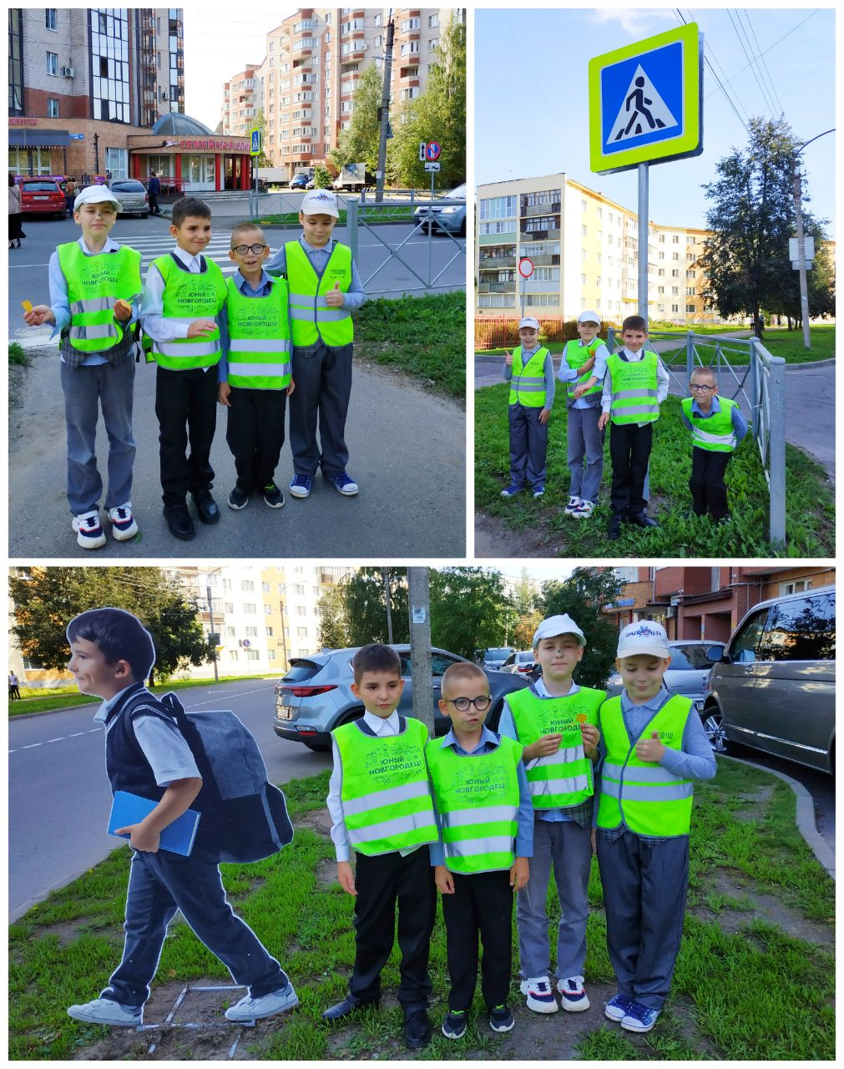
Переход дороги

- Переходи улицу только по пешеходному переходу – зебре. Перед переходом внимательно посмотри налево, а дойдя до середины дороги, посмотри направо.
- При наличии на переходе светофора, переходи только на зеленый сигнал. Убедись, что автомобили остановились перед светофором, чтобы пропустить пешеходов.
- Не переходи улицу, если горит желтый сигнал, зеленый сигнал мигает или цифровое табло светофора отсчитывает последние секунды, показывая, что сейчас переключится на красный. Подожди, пока зеленый не загорится вновь и у тебя будет достаточно времени на переход проезжей части.
- Если светофора нет, то встань на тротуаре у зебры, убедись, что все проезжающие автомобили остановились и пропускают тебя, и только потом переходи.
- Никогда не перебегай перед близко идущим автомобилем! Это опасно! Можно неверно рассчитать скорость автомобиля или споткнуться и упасть прямо на дороге перед мчащимся автомобилем.
- Нельзя переходить дорогу, обходя стоящий автобус, троллейбус, трамвай, автомобиль или любой препятствие – это опасно. Подожди пока оно отъедет или сам отойди на свободное место, с которого тебе будет хорошо видно всю проезжую часть в обоих направлениях, где тебя самого хорошо видно водителям
- Не переходи дорогу в наушниках – ты можешь не услышать звук приближающейся машины

Поездка в автомобиле
- При посадке и высадки из автомобиля пользуйся дверью со стороны тротуара.
- В автомобиле садись только на заднее сиденье.
- Обязательно пристегивайся или попроси взрослых тебя пристегнуть. Если твой рост меньше 150 см, то необходимо пользоваться детским автокреслом или специальной удерживающей системой. Иначе удерживающий ремень может травмировать шею.

